Messung von elektrischen Schwingungen

Mate Farkas und Christine Falter

**Inhalt**

1. Versuchsziel 2

2. physikalische Grundlagen 2

2.1 gedämpfter LC-Schwingkreis 2

2.2 gekoppelte LC-Schwingkreise 3

3. vorbereitende Messungen 3

3.1 Charakterisierung der Ohmschen Widerstände 3

3.1.1 Aufbau und Durchführung 3

3.1.2 Auswertung 4

# 1. Versuchsziel

Der Versuch setzt sich zusammen aus insgesamt zwei Vor- und zwei Hauptversuchen, die der Charakterisierung von elektrischen Schwingungen dienen sollen. Insbesondere sollen im Folgenden die gedämpfte Schwingung eines LC-Schwingkreises sowie die Kopplung von zwei solcher Schwingkreise analysiert werden, indem unter Anderem der Widerstand des aperiodischen Grenzfalls, sowie der Kopplungsgrad berechnet werden.

# 2. physikalische Grundlagen

Ein elektrischer Schwingkreis besteht aus einem Kondensator sowie aus einer Spule, wobei der Kondensator periodisch auf- und entladen wird. Lädt man beispielsweise den Kondensator auf und schließt anschließend den Stromkreis, so beginnt sich dieser zu entladen. Dabei fließt ein Strom. Beginnt dieser abzunehmen, erzeugt er in der Spule eine Induktionsspannung, welche die Abnahme hemmt, bis der Kondensator wieder aufgeladen ist. Um diesen Vorgang mathematisch zu beschreiben benötigt man die sog. Maschenregel, welche besagt, dass die Summe der anliegenden gleich der Summe der abfallenden Spannungen ist. Für die Spannungen der verwendeten Bauteile gilt:

* Für den **Kondensator** (Kapazität $C$) gilt: $U=\frac{Q}{C}$ mit $Q=\frac{dI}{dt}$
* Der **Widerstand** wird durch das ohmsche Gesetz beschrieben: $U=IR$
* Für die **Spule** (Induktivität $L$) gilt mit dem Induktionsgesetz: $U=L\frac{dI}{dt}$

## 2.1 gedämpfter LC-Schwingkreis

Anders als bei einem idealen Schwingkreis wird im gedämpften Schwingkreis die Energie $dE=I^{2}R dt$ in Wärme umgewandelt, wobei $R$ dem Gesamtwiderstand der Schaltung entspricht. Für die theoretische Beschreibung fasst man $R$ in einem ohmschen Widerstand zusammen. Mit der Maschenregel gilt:

$$U_{0}=U_{R}+U_{L}+U_{C}=IR+L\frac{dI}{dt}+\frac{Q}{C} ⟹ \frac{U_{0}}{L}=\frac{d^{2}Q}{dt^{2}}+2δ\frac{dQ}{dt}+ω_{0}^{2}Q$$

Mit $δ=\frac{R}{2L}$ und $ω_{o}=\frac{1}{\sqrt{LC}}$. In dieser Form ist die Ähnlichkeit zur mechanischen Schwingung offensichtlich. Im Schwingfall gilt vereinfacht:

$I\left(t\right)=I_{0}e^{-δt}sin⁡(ωt-φ)$ und $U_{C}\left(t\right)=U_{0}e^{-δt}sin⁡(ωt)$ mit $ω=\sqrt{ω_{0}^{2}-δ^{2}}$

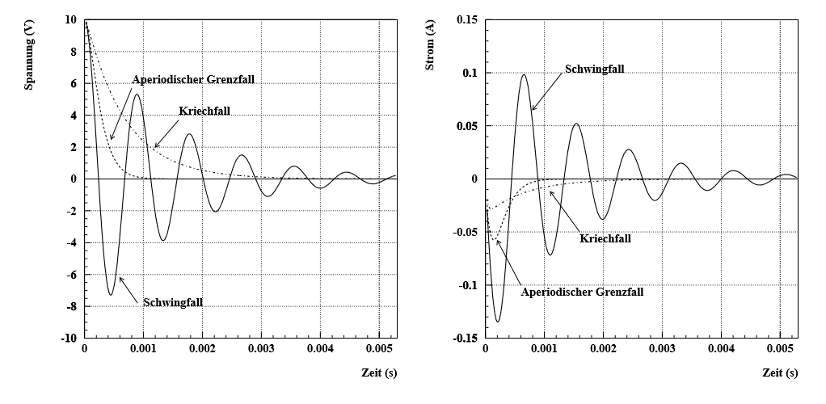

Abbildung 1: Spannungs-/Stromverlauf für den Kriechfall $(δ>ω_{0})$, den aperiodischen Grenzfall $(δ=ω_{0})$ und den Schwingfall $(δ<ω_{0})$

Für den Grenzfall folgt: $R_{ap}=2\sqrt{\frac{L}{C}}$

## 2.2 gekoppelte LC-Schwingkreise

Man kann zwei Schwingkreise induktiv mit einander koppeln. In diesem Versuch sollen sowohl die Schwebung, bei der die Schwingungsenergie zwischen den Kreisen hin und her pendelt, sowie die beiden Fundamentalschwingung, die bei gleich- bzw. gegensinniger Anregung der Kreise zu betrachten sind, ausgewertet werden. 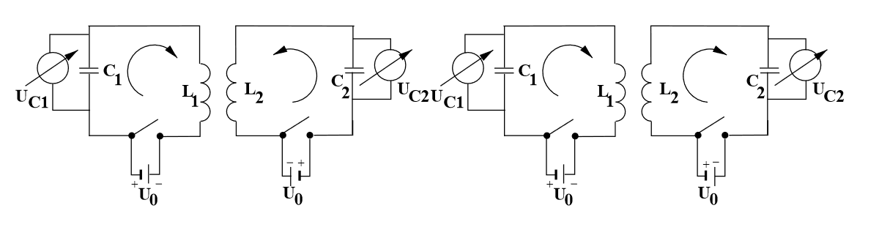

Abbildung 2: gleichsinnige (links) bzw. gegensinnige (rechts) Anregung von zwei gekoppelten Schwingkreisen

Für die Fundamentalschwingungen gilt:

$$ω_{+}=\frac{1}{\sqrt{LC\left(1+k\right)}}=\frac{ω_{0}}{\sqrt{1+k}} , ω_{-}=\frac{1}{\sqrt{LC\left(1-k\right)}}=\frac{ω_{0}}{\sqrt{1-k}}⟹k=\frac{f_{-}^{2}-f_{+}^{2}}{f_{-}^{2}+f_{+}^{2}}$$

Im Fall der Schwebung gilt für die gekoppelten Schwingungen bzw, für die Schwebungsfrequenz:

$$f_{k}=\frac{f_{-}+f_{+}}{2}≈f_{0}, f_{schw}=\frac{f_{-}-f_{+}}{2}$$

# 3. vorbereitende Messungen

Bevor mit den Messungen der eigentlichen Schwingkreise begonnen werden konnte musste zunächst der verwendete Kondensator analysiert werden, wozu vorher eine Bestimmung des Widerstands nötig war.

## 3.1 Charakterisierung der Ohmschen Widerstände

### 3.1.1 Aufbau und Durchführung

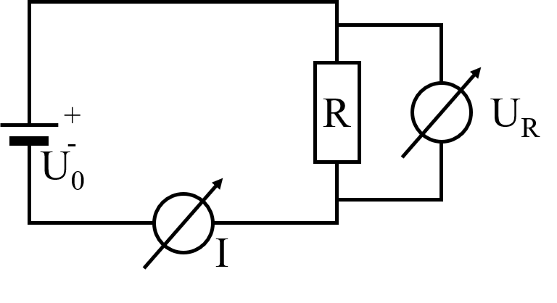Um den Betrag des Widerstands zu messen wird der Spannungsabfall $U_{R}$ am Widerstand selbst und der im Kreis fließende Strom $I$ gemessen (Abb. 3). $U_{0}$ wird durch die Gleichspannungsquelle S des Sensor Cassy geliefert. Es wurde immer eine Spannung eingestellt und dann über ein längeres Intervall eine Rauschmessung durchgeführt. Es wurden insgesamt 5 Messungen mit folgenden Messparameter durchgeführt:

Abbildung 3: Schaltbild zur Aufnahme von Strom und Spannung am Widerstand

|  |  |
| --- | --- |
|  | Voltmeter (B)/Amperemeter (A) |
| Intervall [$μs$] | 10 |
| Anzahl der Messpunkte | 16000 |
| Dauer der Messung [ms] | 160 |

### 3.1.2 Auswertung

Die in den Rauschmessungen ermittelten Mittelwerte für Spannung und Stromstärke wurden gegeneinander geplottet, und unter Berücksichtigung der ermittelten statistischen Fehler eine lineare Regression durchgeführt (Abb. 4), da der erwartete Zusammenhang linear ist (🡪 ohmsches Gesetz).

|  |  |  |  |  |  |  |
| --- | --- | --- | --- | --- | --- | --- |
| Nr. | Mittelwert | | Standardabweichung | | Fehler des Mittelwertes | |
|  | Spannung [V] | Strom [mA] | Spannung [V] | Strom [mA] | Spannung [V] | Strom [mA] |
| 1 | 1,2472 | 12,0684 | 0,0027 | 0,0780 | 0,000021 | 0,00062 |
| 2 | 2,2966 | 22,8296 | 0,0027 | 0,0692 | 0,000021 | 0,00055 |
| 3 | 3,7568 | 37,4328 | 0,0027 | 0,0819 | 0,000021 | 0,00065 |
| 4 | 4,7770 | 47,8212 | 0,0027 | 0,0790 | 0,000022 | 0,00062 |
| 5 | 6,0290 | 60,6658 | 0,0028 | 0,0927 | 0,000022 | 0,00073 |

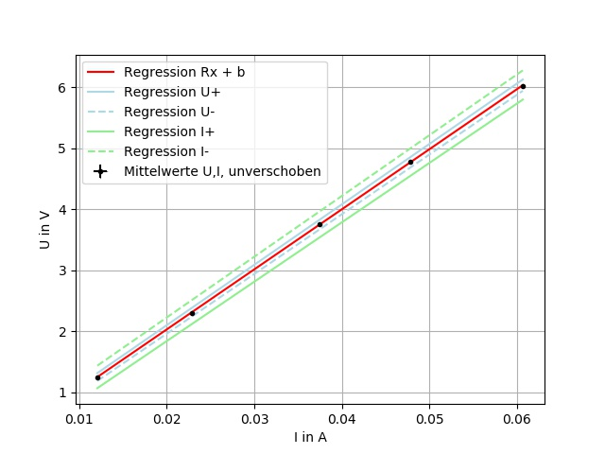

Abbildung 4: lineare Regression auf die ermittelten Mittelwerte, sowie auf die, um den systematischen Fehler verschobenen Werte zur Ermittlung von R sowie den systematischen Fehlern auf R

Der so ermittelte Wert für $R$ beträgt:

$$R=98,58±0,11\left(stat.\right)±1,27\left(sys.\right)Ω$$